1. Введение

(Общие слова по предметной области)

1. Постановка задачи

Описание работы хранилища данных, получающее запросы на вывод информации преподавателю и информацию, вносимую преподавателями. Учебный план, а именно количество, затрачиваемых часов, подтверждается директором. Преподаватель заносит новую информацию. При поступлении в хранилище, необходимая информация фиксируется. Преподаватель ежемесячно готовит отчеты за определенный период времени о выполнении учебного плана, каждой группой в отдельности и их успеваемости.

Из описания предметной области следует, что в процессе использования хранилища участвуют следующие группы людей: преподаватели (пользователи) и директор. Эти группы являются внешними объектами и обозначаются обычными прямоугольниками, а процессы – окружностями.

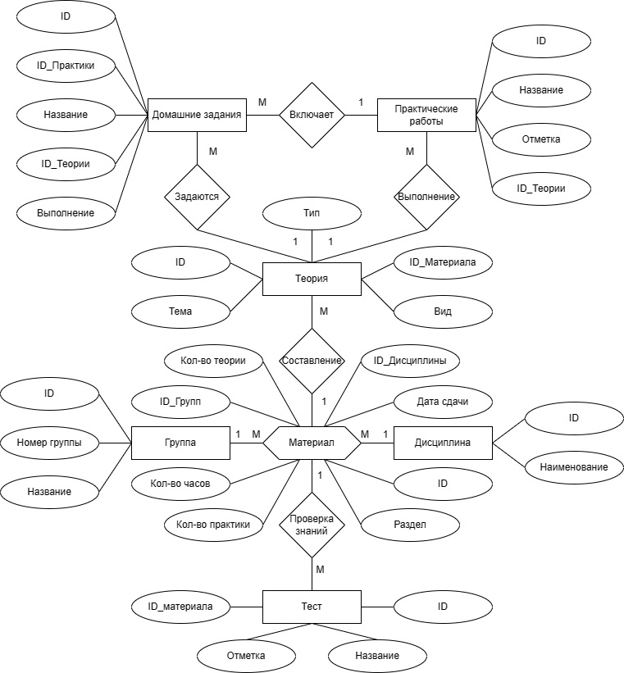

Рис. 1. Диаграмма "сущность-связь".

модель пользовательского интерфейса (классификация процессов на интерактивные и неинтерактивные функции, диаграмма последовательности форм, показывающая, какие формы появляются в приложении и в каком порядке). Фиксируется набор и структура вызовов экранных форм. Диаграммы образуют иерархию, на вершине которой находится главная форма приложения, реализующего подсистему. На втором уровне находятся формы, реализующие процессы нижнего уровня функциональной структуры.